**Création d’un site de Gestion d’un Stock de Voiture**

*Année Universitaire 2024/2025*

***Sommaire***

1. Présentation du réalisateur du projet_____________3
2. Introduction____________________________________4
3. L’objectif du projet______________________________7
4. Partie du code__________________________________9
5. Les fonctions__________________________________10
6. Conclusion____________________________________12

**Présentation du réalisateur du projet**



Mr Omar Tazi Etudiant de la 3iéme année IIR (informatique et réseau) de L’EMSI (Ecole Marocaine Des Sciences de L’ingénieur) au site les Orangers.

Mr Omar Tazi a comme projet de réaliser un site web interactif qui a pour but d’effectuer la gestion d’un stock de voiture.

**Introduction**

JavaScript est un **langage de programmation interprété**, principalement utilisé pour le développement web. Créé en 1995, il s'exécute dans le navigateur des utilisateurs, permettant de rendre les pages web interactives et dynamiques. Contrairement à HTML (qui structure le contenu) et CSS (qui gère le style), JavaScript ajoute des comportements et des fonctionnalités avancées aux pages web.

### **Principales caractéristiques :**

1. **Langage côté client et serveur** :
   1. **Côté client** : JavaScript s'exécute dans les navigateurs pour gérer des interactions comme des clics de boutons, des menus déroulants, ou des mises à jour dynamiques sans recharger la page (grâce à AJAX).
   2. **Côté serveur** : Avec des technologies comme **Node.js**, JavaScript peut également être utilisé pour gérer des bases de données, des serveurs web, et des API.
2. **Interactivité** : JavaScript permet d'ajouter des fonctionnalités interactives telles que des carrousels d'images, des jeux, des validations de formulaires, et des notifications dynamiques.
3. **Compatibilité multiplateforme** : JavaScript fonctionne sur tous les navigateurs modernes (Chrome, Firefox, Edge, etc.) et sur différentes plateformes.
4. **Écosystème riche** :
   1. Des bibliothèques populaires comme **React**, **Angular**, et **Vue.js** facilitent la création d'interfaces utilisateur complexes.
   2. Des outils comme **Node.js** et **Express.js** permettent de créer des applications côté serveur.
5. **Support des technologies modernes** : JavaScript est compatible avec des technologies comme les API Web, les PWA (Progressive Web Apps), et les frameworks de visualisation de données.

### **Exemples d'utilisation :**

* **Interactions dynamiques** : Afficher ou cacher des éléments, comme un menu déroulant.
* **Mise à jour de contenu en temps réel** : Exemples : chats en ligne, notifications en direct.
* **Animations** : Création de transitions fluides et de graphiques interactifs.
* **Jeux en ligne** : Développement de jeux jouables directement dans un navigateur.
* **Traitement de données** : Récupération de données depuis un serveur via **API REST** ou **GraphQL**.

**Objectif du projet**

L’objectif principal de la création d’un site de gestion de stock de véhicules est d’optimiser la gestion et le suivi des véhicules disponibles, tout en simplifiant les processus administratifs et opérationnels. Ce site permet de centraliser toutes les informations relatives au stock, comme les caractéristiques des véhicules (marque, modèle, année, kilométrage) et leur disponibilité. Grâce à cette centralisation, il devient plus facile de rechercher et de trier les véhicules selon des critères spécifiques, améliorant ainsi la rapidité et l’efficacité du travail des gestionnaires et des équipes commerciales.

En automatisant les tâches répétitives, telles que l’ajout, la suppression ou la mise à jour des informations sur les véhicules, le site réduit les erreurs humaines et libère du temps pour des tâches à plus forte valeur ajoutée. De plus, il offre un accès en ligne aux données en temps réel, ce qui est particulièrement utile pour les entreprises disposant de plusieurs succursales ou points de vente. Les gestionnaires peuvent également générer des rapports pour suivre les ventes, analyser les performances des véhicules et prendre des décisions stratégiques basées sur des données fiables.

Pour les clients, un tel site améliore la transparence en leur permettant de consulter facilement les véhicules disponibles avec leurs caractéristiques. Cela renforce leur confiance et facilite leur prise de décision. Enfin, le site peut être intégré à d'autres systèmes comme les outils de comptabilité ou les plateformes de vente en ligne, rendant la gestion encore plus fluide et cohérente. En résumé, un site de gestion de stock de véhicules est un outil essentiel pour organiser efficacement le stock, réduire les coûts et améliorer la satisfaction des clients et des employés.

**Partie du code**

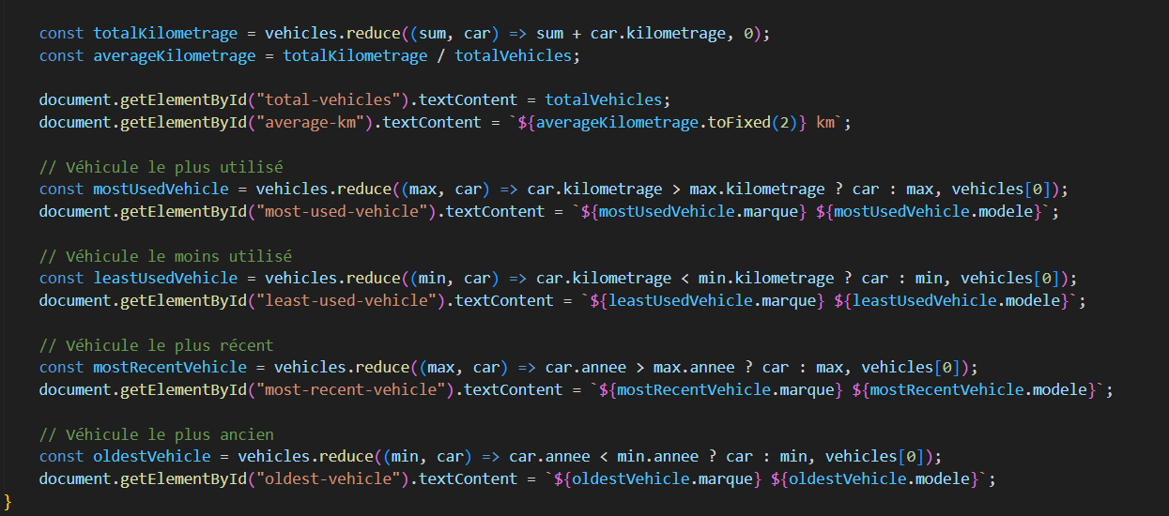

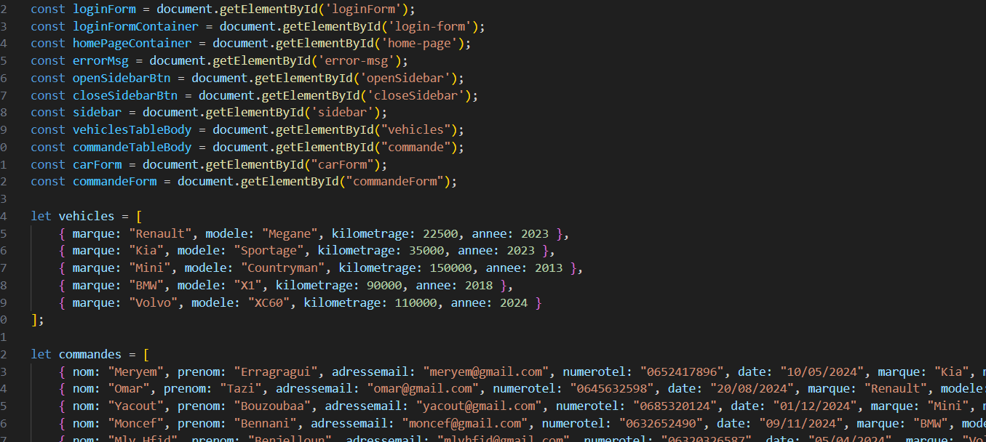

**Quelques fonctions utilisées**

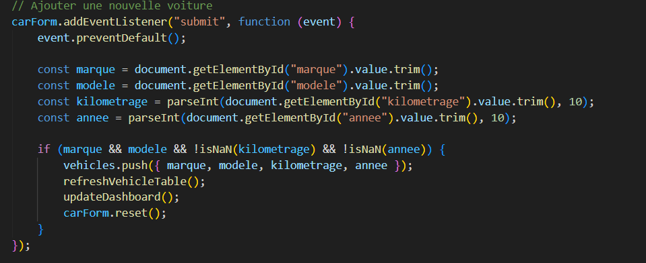Cette image nous illustre une fonction pour ajouter une voiture après le clic sur le bouton ”ajouter voiture”.

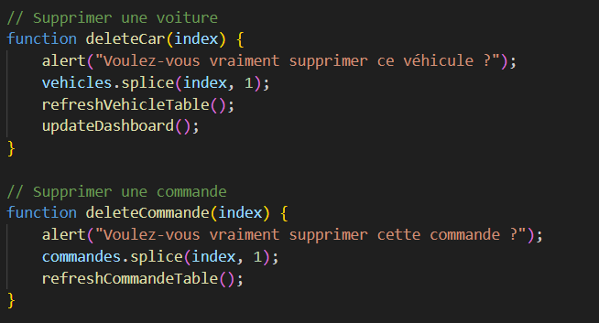

Quand a cette image, elle nous illustre deux fonctions qui sont la suppression d’une voiture et la suppression d’une commande dès que l’utilisateur appuie le bouton supprimer soit dans le tableau des véhicules ou le tableau des commandes.

**Conclusion**

En conclusion, le projet de gestion de stock de voitures constitue une solution innovante et efficace pour répondre aux besoins des entreprises souhaitant optimiser la gestion de leurs véhicules. Grâce à la centralisation des données, l’automatisation des processus, et la possibilité d’un accès en temps réel, ce système améliore non seulement la précision et l’efficacité des opérations, mais également la satisfaction des clients et des gestionnaires.

Ce projet permet une meilleure visibilité sur le stock, facilite le suivi des mouvements de véhicules et offre des outils d’analyse pour orienter les prises de décisions stratégiques. De plus, l’intégration avec des systèmes tiers et la transparence offerte aux clients renforcent la compétitivité de l’entreprise dans un marché exigeant.

Ainsi, ce projet est un levier essentiel pour moderniser la gestion, réduire les coûts, et améliorer les performances globales, tout en préparant l’entreprise aux défis futurs d’un secteur en constante évolution.

*Année Universitaire 2024/2025*